
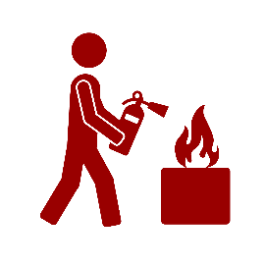



Gældende for DTU, maj 2022
- Informér DTU’s Koncernberedskab - ring (+45) 45 25 33 55

5
Informér
- Iværksæt om muligt rednings- og slukningsarbejde
(udsæt ikke dig selv for fare)

4
Begræns
- Luk ned for elementer som kan udgøre en risiko
- Medbring personlige genstande - hvis muligt
- Luk døre for at hindre brand- og røgspredning

3
Iværksæt DTU’s evakueringsprocedure
- Ring 1 1 2
- Giv oplysninger om HVAD, HVOR og HVEM
2
Alarmér
- Advar straks dem der er udsat for fare
(indtænk egen sikkerhed)

1
Varsel
Brand- og evakueringsinstruks

